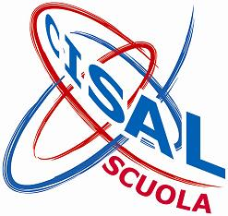
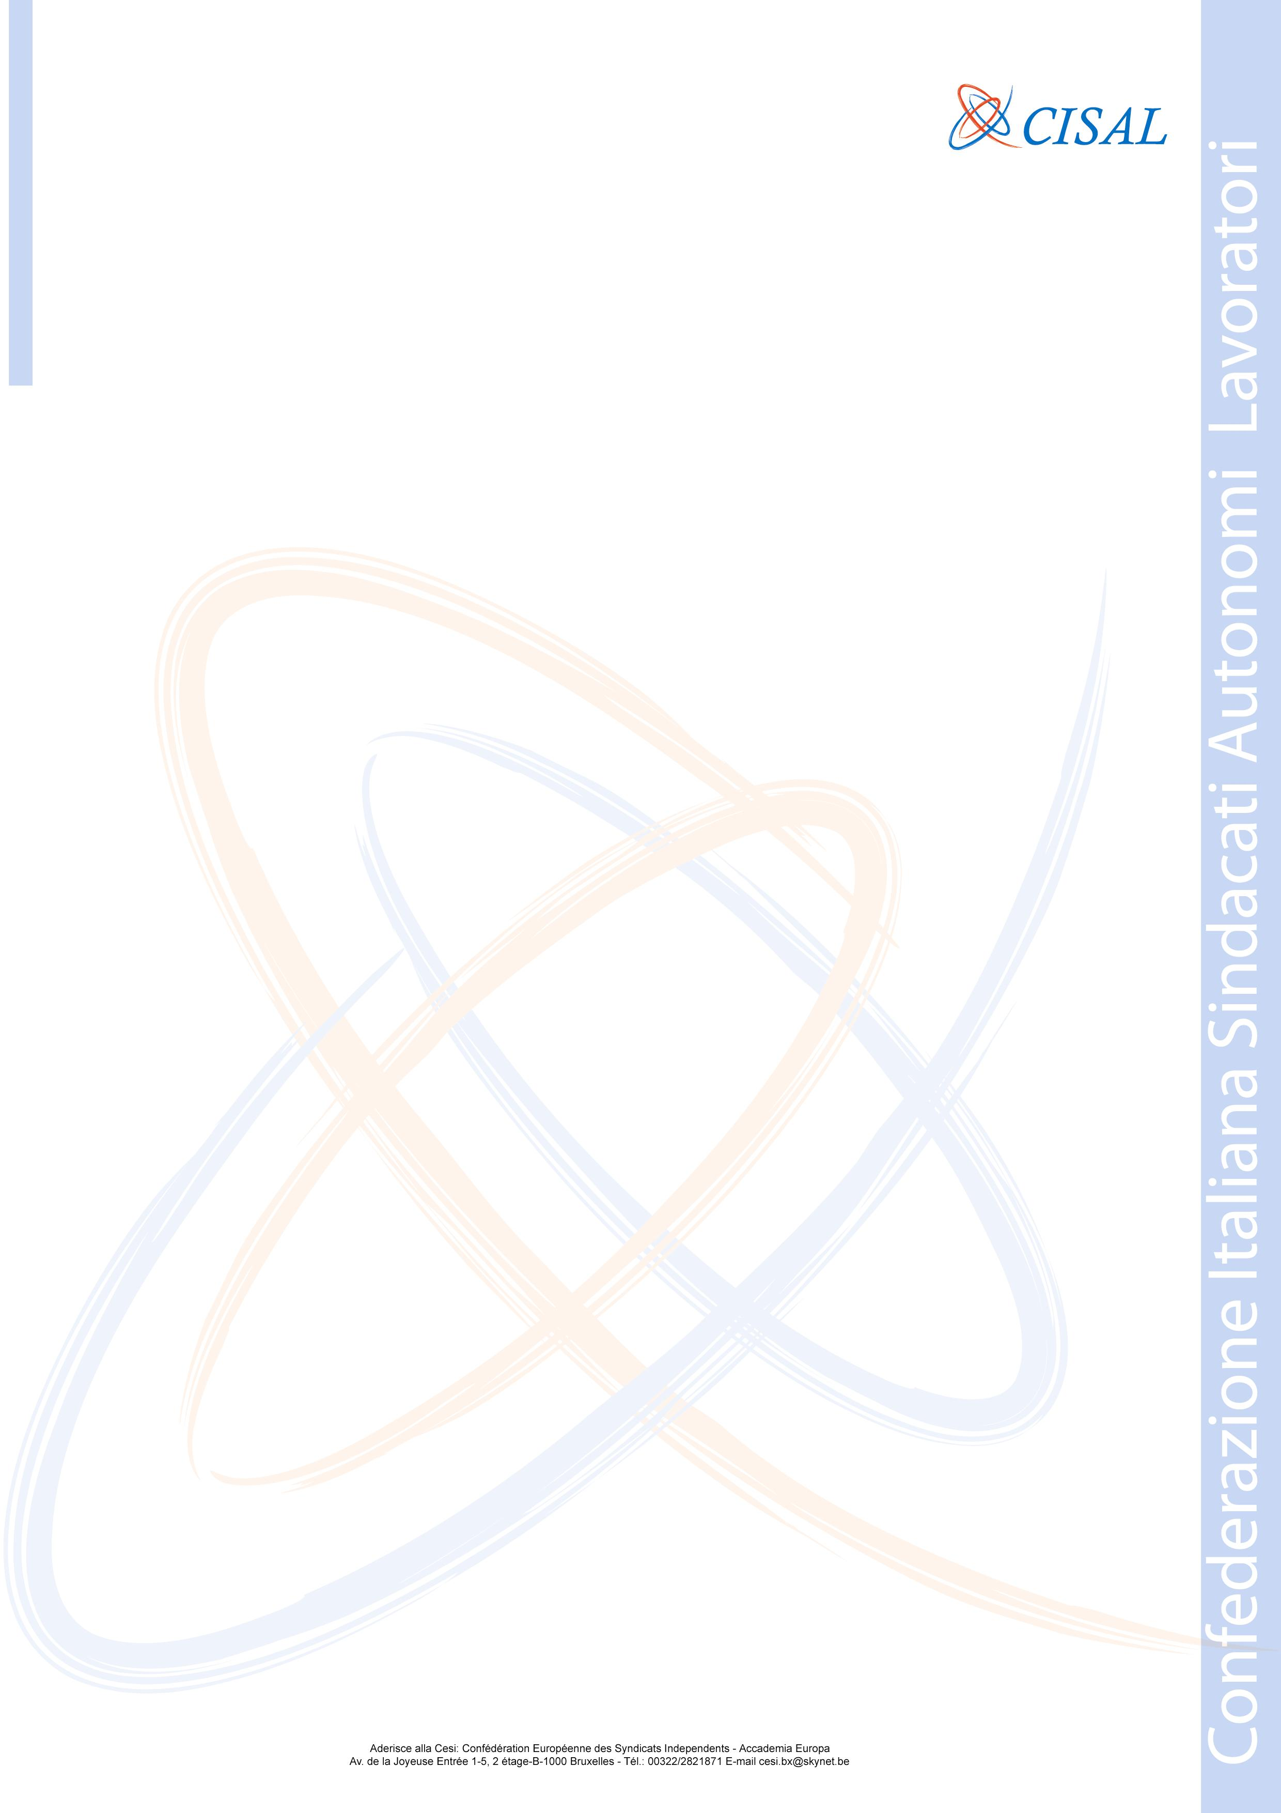

Segreteria Nazionale Cisal Scuola Roma, 12.07.2011
,Via Torino,56
00194 Roma
063207941-063207858-063212521
www.cisalscuolanazionale.it
segreteria nazionale@cisalscuolanazionale.it

Al Presidente
della V° Commissione Legislativa Cultura, formazione e lavoro.Sicilia
Piazza Parlamento
90100Palermo

Al Presidente
della Regione Sicilia
On. Raffaele Lombado
90100 Palermo
OGGETTO: RICHIESTA DI CONVOCAZIONE

Onorevoli Presidenti,

Una situazione estremamente drammatica si prospetta per la scuola statale della Regione Sicilia . Lo scempio degli organici del personale ATA, del personale docente, la perdita complessiva di 1584 posti di lavoro per la Regione Sicilia di cui 1173 riferiti ai soli Collaboratori Scolastici, 322 agli Assistenti Amministrativi e 89 agli Assistenti Tecnici mettendo a serio rischio il funzionamento delle scuole per mancanza di personale. Fanno nascere, la necessità d’ intraprendere azioni forti per cercare almeno di tamponare il taglio di posti con conseguenze devastanti nella prospettiva occupazionale. La Cisal scuola ritiene che il Governo della Regione Sicilia debba, inevitabilmente, manifestare la propria contrarietà ,di fronte a questa situazione, che mette a rischio il regolare funzionamento delle scuole e dei plessi scolastici della Regione Sicilia. Pertanto la CISAL SCUOLA richiedere con procedura di urgenza una udienza presso la V ^ Commissione Cultura Formazione e Lavoro della Regione al fine di ricercare soluzioni necessarie per far si che il Governo della Regione Sicilia intraprenda azioni concrete nei confronti del Governo Nazionale per ottenere deroghe e ridurre considerevolmente la riduzione degli organici e la perdita dei posti, in quanto i tagli operati dal Ministero abbasseranno il profilo della funzionalità del servizio facendo scadere la qualità della scuola.

Il Segretario Nazionale
Salvatore Cicco

Per comunicazione
FAX 090-9148503-
Cell. 340/7803967

